Лабораторной работа №7

Воинов Кирилл Викторович

Содержание

# 1 Цель работы

Изучение команд условного и безусловного переходов. Приобретение навыков написания программ с использованием переходов. Знакомство с назначением и структурой файла листинга.

# 2 Выполнение лабораторной работы

1. Создаю каталог для программам лабораторной работы No 7, перехожу в него и создаю файл lab7-1.asm. (рис. 1).

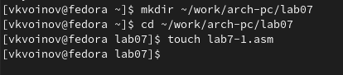

Figure 1: Создание каталога, переход в него и создание файла

1. Ввожу в файл lab7-1.asm текст программы из листинга 7.1. (рис. 2).

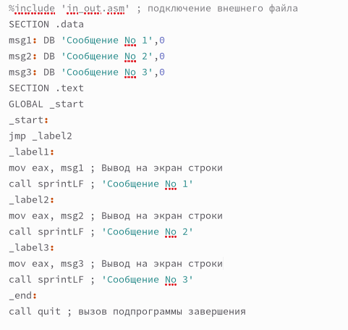

Figure 2: Текст программы

Создаю исполняемый файл и проверяю его работу. (рис. 3).

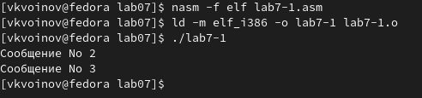

Figure 3: Результат работы программы

Изменяю текст программы в соответствии с листингом 7.2. (рис. 4).

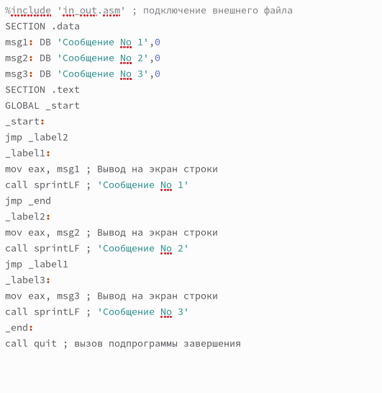

Figure 4: Изменённый текст программы

Создаю исполняемый файл и проверяю его работу. (рис. 5).

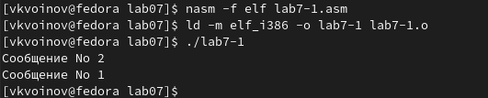

Figure 5: Результат работы изменённой программы

Изменяю текст программы, чтобы вывод сообщений был следующим:Сообщение No 3, Сообщение No 2, Сообщение No 1. (рис. 6).

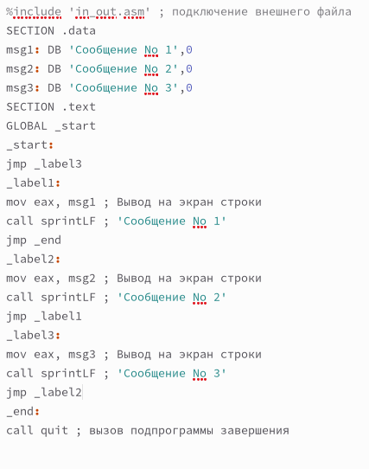

Figure 6: Повторно изменённый текст программы

Создаю исполняемый файл и проверяю его работу. (рис. 7).

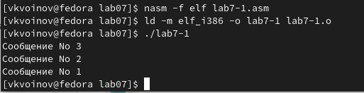

Figure 7: Результат работы повторно изменённой программы

1. Создаю файл lab7-2.asm в каталоге ~/work/arch-pc/lab07. (рис. 8).

Figure 8: Создание файла

Figure 8: Создание файла

Ввожу текст программы из листинга 7.3 в lab7-2.asm. (рис. 9).

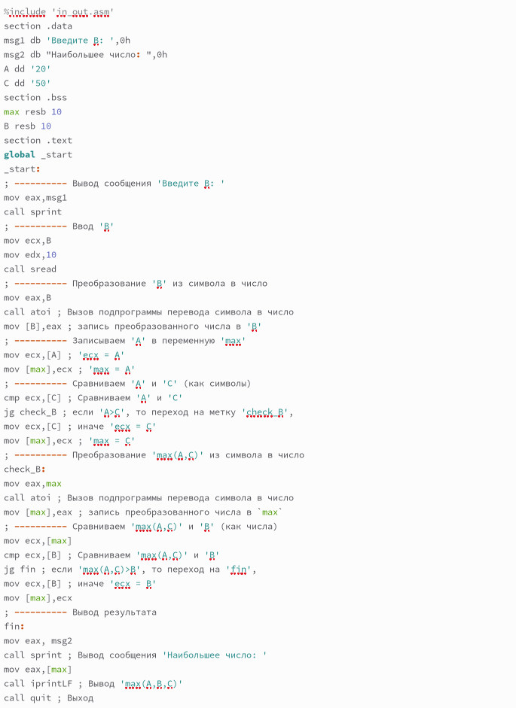

Figure 9: Текст программы

Создаю исполняемый файл и проверяю его работу для разных значений B. (рис. 10) и (рис. 11).

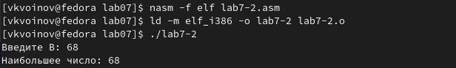

Figure 10: Создание исполняемого файла

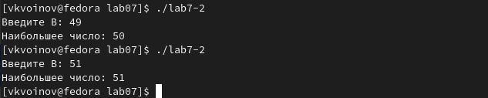

Figure 11: Проверка работы программы

1. Создаю файл листинга для программы из файла lab7-2.asm. (рис. 12).

Figure 12: Создание файла листинга

Figure 12: Создание файла листинга

Открываю файл листинга lab7-2.lst с помощью текстового редактора mcedit. (рис. 13).

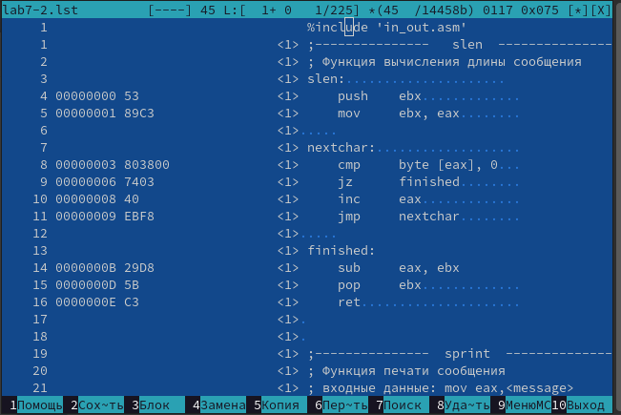

Figure 13: Открытие файла листинга

Три строки листинга(рис. 14).



Figure 14: Три строки листинга

33 строка: check_B - указатель перехода в исходном тексте программы. 34 строка: 0000012A - адрес(смещение машинного кода от начала сегмента), R8[0000000] - машинный код, mov eax, max - исходный текст программы. 35 строка: 0000012F - адрес(смещение машинного кода от начала сегмента), E868FFFFFFF - машинный код, call atoi ; Вызов подпрограммы перевода символа в число - исходный текст программы

Открываю файл с программой lab7-2.asm и в одной инструкции с двумя операндами удаляю один операнд. (рис. 15).

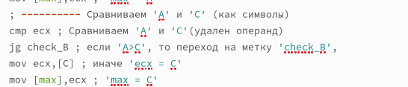

Figure 15: Удаление операнда

Выполняю трансляцию с получением файла листинга. (рис. 16).

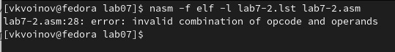

Figure 16: Трансляция

Листинг создаётся. В него добавляется уведомление об ошибке (рис. 17).

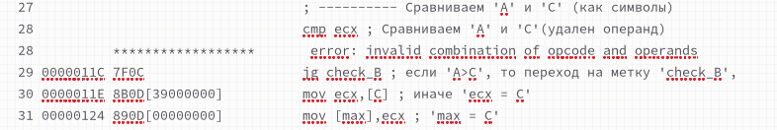

Figure 17: Выход

# 3 Задание для самостоятельной работы

1. Пишу программу нахождения наименьшей из 3 целочисленных переменных a,b и c для варианта 18. (рис. 18).

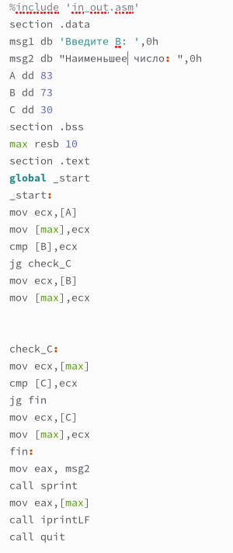

Figure 18: Текст программы

Создаю исполняемый файл и проверяю его работу. (рис. 19).

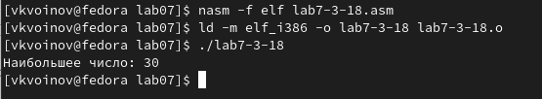

Figure 19: Результат работы программы

1. Пишу программу, которая для введенных с клавиатуры значений x и a вычисляет значение заданной функции f(x) и выводит результат вычислений для варианта 18. (рис. 20).

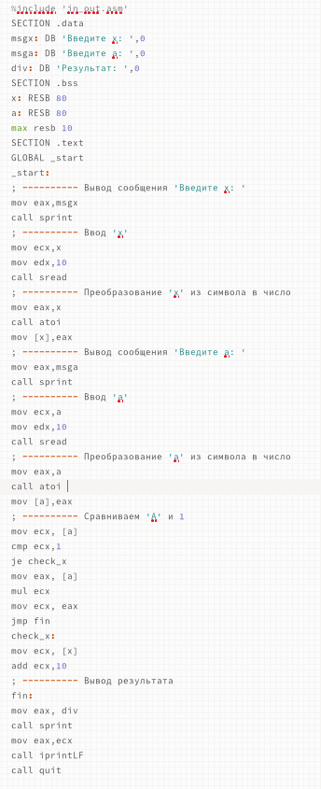

Figure 20: Текст программы

Создаю исполняемый файл и проверяю его работу для значений x и a из таблицы 7.6. (рис. 21).

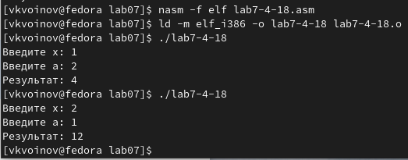

Figure 21: Результат работы программы

# 4 Выводы

На этой лабораторной работе я изучил команды условного и безусловного переходов, приобрел навыки написания программ с использованием переходов и ознакомился с назначением и структурой файла листинга.